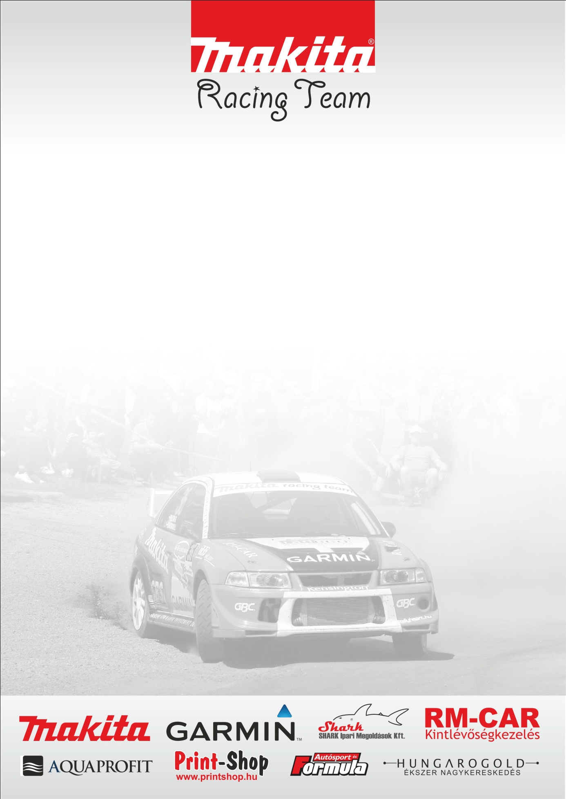

15. Mikulás Rallye

Lencsés Zsolt – Horváth István - Mitsubishi Lancer EVO VI
Jutalomjáték
A Makita Racing Team versenyzői nem a megszokott felállásban ülnek versenyautóba ezen a hétvégén. Domonkos Lacit most Lencsés Zsolti fogja váltani a kormány mögött egy futam erejéig.

Domonkos László: - Nagyon várjuk a hétvégi versenyt, hiszen egészen más felállásban kell teljesítenie a csapatnak, mint eddig. Ezen a futamon Lencsés Zsolti veszi át a kormányt tőlem. Egész évben ő készítette fel a versenyutót, amely szenzációsan működött, ezért szerettem volna kárpótolni valamivel. Innentől ez egyfajta jutalomjáték számára. Már év közben is nézegettük a naptárat, mert több versenyen is szerettem volna, ha el tud indulni, de annyi versenyünk volt nekünk, hogy végül nem lett előbb megfelelő időpont. Most viszont bízunk a sikeres, hangulatos hétvégében, reméljük mindenki jól érzi magát, a technika ördöge elkerül minket, és Zsolti elégedetten, boldogan ér célba vasárnap.

Lencsés Zsolt: - Kellemes várakozás előzte meg a versenyt, örülök a lehetőségnek. Az autó rajtra kész, csak apró karbantartásokat kellett elvégezni rajta. A teszten is túl vagyunk. Elméletben minden adott egy sikeres hétvégéhez. Amihez nyilván hozzájárul még egy jó navigátor is. Domonkos Laci állandó mitfárere Horváth István (Pityesz) segíti a munkámat. Neki nagyon nagy tapasztalata van, a pályákat is jól ismeri, úgy gondolom sokat fog tudni nekem segíteni. Tehát az autó és a csapat készen áll.

- A Mikulás Rallye mindig kuriózumnak szokott számítani pályák és időjárás tekintetében is. A Sólyi erdő kicsit autógyilkos hírében áll, de ilyenkor decemberben jobb minőségű szokott lenni, bízunk benne, hogy így lesz. A másik kettő teljesen más jellegű, amelyek nagyon tetszenek. Vigántpetenden érdekes lesz majdnem végig aszfalton menni murva gumival. Időjárás viszonylatában azonban nem a klasszikus hideg, havas verseny várható, amit ezidáig megszokhattunk. Biztos vagyok benne, hogy így is nagyon jó futam lesz.
- A mi célunk mindenképpen az, hogy jól érezzük magunkat, és minél többet tudjak fejlődni magamhoz képest. Mindazonáltal a nézőket is megörvendeztetnénk pár látványos kanyarvétellel.
Köszönjük Támogatóinknak!

